Zimowy Puchar Poczernina
w skokach przez przeszkody
Regulamin

- Zimowy Puchar Poczernina, w skrócie ZPP, to cykl zawodów eliminacyjnych oraz finału w skokach przez przeszkody, rozgrywanych na terenie SKJ Poczernin,
09-142 Załuski k/Płońska, Poczernin 43.
- Terminarz obejmuje sezon zimowy 2015/2016.
- I Eliminacja 15 listopada 2015
- II Eliminacja 29 listopada 2015
- III Eliminacja 13 grudnia 2015
- IV Eliminacja 24 stycznia 2016
- V Eliminacja 21 lutego 2016
- VI Eliminacja 2 kwietnia 2016
- Finał 3 kwietnia 2016
- Klasyfikowane będą następujące kategorie:
- Kuce, Grupa A1, A2, B
- Kuce, Grupa C, D, E
- Amatorzy (Bez licencji i z Licencją wstępną)
- Juniorzy Młodsi
- Juniorzy (do 18 lat)
- Młodzi Jeźdźcy (18-21 lat)
- Seniorzy

- Klasy konkursów i kategorie rankingowe:
Wysokość przeszkód | Kategoria
50/60 cm i 60/70cm | Kuce A1,A2, B
70/80 cm i 80/90 cm | Kuce C, D, E
LL,L | Amatorzy
LL,L | Juniorzy Młodsi
L,P,N | Juniorzy Młodsi i Juniorzy (do 18 lat)
N,C | Juniorzy, Młodzi Jeźdźcy (18-21 lat)  i Seniorzy

- Zawodnicy zdobywają punkty w konkursach przypisanych do ich kategorii i będą one sumowane.
- Zawodnicy na kucach mogą startować w wyższych konkursach. Obowiązuje ich posiadanie odpowiednich klas sportowych i będą klasyfikowani w tych klasach.
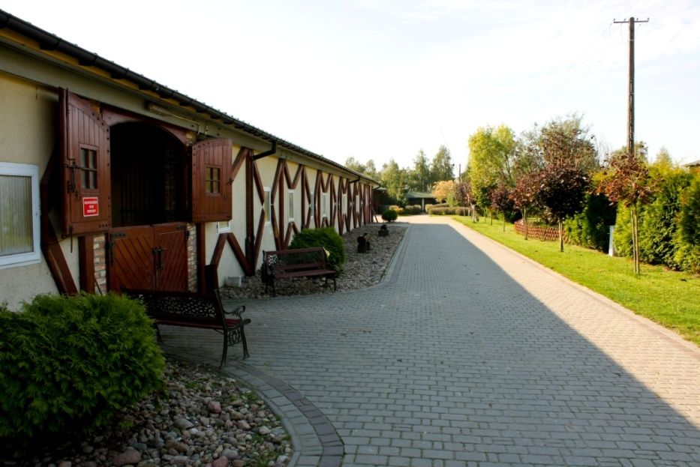
- W konkursach Kuców klasyfikowane w ZPP będą tylko konie posiadające certyfikat wzrostu.
- Punktacja I Eliminacji
1 miejsce – 10 punktów
2 miejsce – 9 punktów
3 miejsce – 8 punktów
4 miejsce – 7 punktów
5 miejsce – 6 punktów
6 miejsce – 5 punktów
7 miejsce – 4 punkty
8 miejsce – 3 punkty
9 miejsce – 2 punkty
10 miejsce – 1 punkt
- W finale współczynnik wyniesie 1,5.
- W finale wszystkie konkursy będą dwunawrotowe.
- Zawodnik startujący w danym konkursie na więcej niż jednym koniu będzie miał przyznane punkty rankingowe w eliminacjach tylko za najlepszy wynik na jednym koniu. W przypadku uzyskania równej ilości punktów na więcej niż jednym koniu, zawodnik wskazuje konia do punktacji.
- Do finału zawodnik musi wskazać konia, który był sklasyfikowany w co najmniej jednej eliminacji.
- Do klasyfikacji generalnej zaliczane będą wszystkie punkty uzyskane w eliminacjach i finale ZPP.
- Zawodnicy, którzy rozpoczną udział w ZPP w 2015 roku w danej grupie wiekowej a w roku 2016 przechodzą do wyższej, w dalszym ciągu będą podlegać klasyfikacji w ZPP w kategorii, w której zaczynali eliminacje.
- Juniorzy posiadający II klasę sportową mogą rywalizować z MJ i Seniorami po zgłoszeniu tego faktu organizatorom na pierwszej eliminacji i będą klasyfikowani w tej grupie.
- Zawodnicy na jednym koniu mogą być klasyfikowani tylko w jednej kategorii zgłoszonej na początku rozgrywek.
- Zawodnicy na Kucach mogą być klasyfikowani w obydwu kategoriach Kuców pod warunkiem startu na kucu z danej grupy.
- Po ukończeniu finału nagrodzonych będzie 5. najlepszych zawodników w każdej kategorii.
- Całość startowego, które wpłynie do kasy ZPP z 5 eliminacji zostanie rozdzielona w konkursach finałowych we wszystkich kategoriach.
- W eliminacjach zwycięskie pary będą nagradzane floot’s, pucharami i nagrodami rzeczowymi.
- Suma nagród w finale będzie nie mniejsza niż 14.000 PLN.

